ПАСПОРТ МЕМОРИАЛЬНОГО ОБЪЕКТА

- Наименование объекта

Памятный знак землякам, погибшим в годы Великой отечественной войны, 1969г.
II. Время создания объекта

09.05.1969г
III. Место нахождения

Адрес (при наличии) | Название места нахождения (парк, школа и т.д.) при наличии | Координаты GPS
Лазаревский район, с. Верхнеармянское Лоо,  ул. Краснооктябрьская |  | 43.735371°, 39.617316°

IV. Фотографии
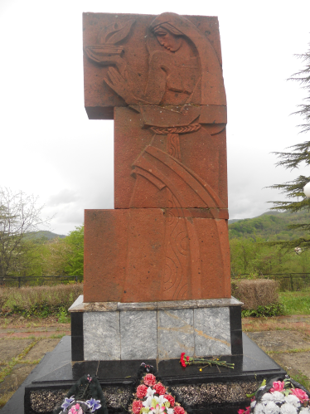

V. Вид объекта культурного наследия

Памятник | Мемориал | Обелиск | Мемориальная доска | Воинские захоронения
V

VI. Краткие исторические сведения
Художник-скульптор Казарян Размик Джанибекович.
Командирован Министерством культуры Армянской ССР в 1967г. по запросу исполкома Верхнелооского сельского Совета. Постамент из бетона, обработан «крошкой», памятник из красного туфа. В камне высечена фигура скорбящей женщины, которая в руках держит чашу с огнем. Высечены слова: «Погибшим героям», а с обратной стороны имена погибших – 64 человека. Высота памятника 2,5м. Материал – туф был доставлен из Армении.

